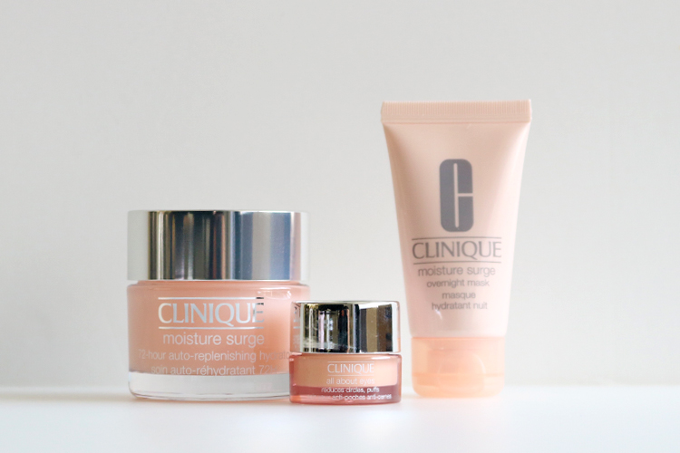
0904

本日予約受付開始！うるおいたっぷりの肌を目指すスキンケアキット。

2018.09.04
オンラインショッピング 化粧品バイヤー
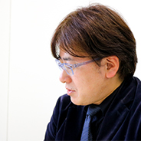
池田

DEPACOでは、WEBで予約して店頭で受け取れる「クリック&コレクト」とお家に届く「大丸松坂屋オンラインショッピング」の最新事前予約情報をお届けしています。
今回は、本日より予約受付開始のスキンケアキット2種類をご紹介。どちらも、ひと夏過ごした肌をケアするのにぴったりの内容ですよ♪

〈クリニーク〉のうるおいスペシャリストが集結！

〈クリニーク〉モイスチャー サージ 72セット 税込7,020円、内容：モイスチャー サージ 72 ハイドレーター(49g)※現品、モイスチャー サージ オーバーナイト マスク(29g)、オール アバウト アイ(00g内容量確認中)※9.21数量限定発売

●クリック＆コレクト予約 受付中〜9.13、店頭受け取り日9.21〜
●大丸松坂屋オンラインショッピング先行予約 受付中〜9.20

世界中で愛されるロングセラー「モイスチャー サージ 72 ハイドレーター」の現品に、ギフトサイズのナイトマスクとアイクリームがついたキットがこちらです。人気美容ジェルを使ったデイリーケアを基本に、夜のスペシャルケアや気になる目元の部分ケアができる、至れり尽くせりのラインアップ。しっとりとした“うるみ肌”を叶えてくれますよ。

パワーアップした“あの”ピンクの保湿ジェル。
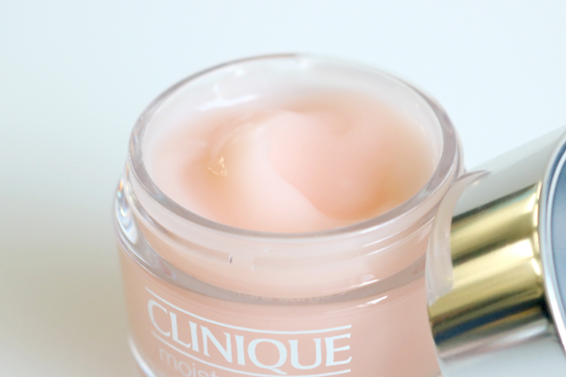

キットのメインであるジェルは、肌のうるおいをさらに長く持続できるよう、パワーアップしたばかり。アロエベラ葉水(※)配合で、まるで水分が湧き上がるようなみずみずしさが続くんですよ。ぷるんとしたテクスチャーは、塗った瞬間からスッとなじみ、ハリとツヤのある肌へ導いてくれます。
メイクの上からもつけられるので、出先で活躍するのも嬉しいですね。
※保湿成分

肌を整える〈SK-Ⅱ〉の大人気キット。
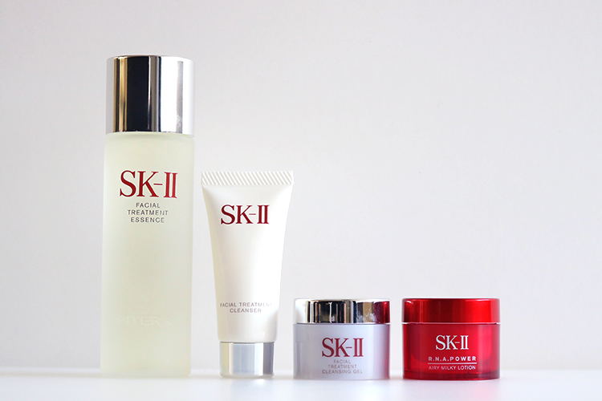

〈SK-Ⅱ〉ピテラ フルライン セット 税込10,692円、内容：フェイシャル トリートメント エッセンス(75mL) ※現品、フェイシャル トリートメント クレンジング ジェル(15g)、フェイシャル トリートメント クレンザー(20g)、R.N.A.パワー エアリー ミルキー ローション(15g)※9.21発売

●クリック＆コレクト予約 受付中〜9.13、店頭受け取り日9.21〜
●大丸松坂屋オンラインショッピング先行予約 受付中〜9.20

うるおいを満たすなら、発売のたびに注文が殺到する「ピテラ フルライン セット」もハズせませんね。こちらのセットは、ブランドのスターアイテム「フェイシャル トリートメント エッセンス」の現品を中心に、クレンジングから美容乳液までの4アイテムが揃い、〈SK-Ⅱ〉のスキンケアをフルラインで体感できます。
いわずと知れた化粧水は、幅広い層から愛され「大丸松坂屋オンラインショッピング」で、年間リピート率1位を獲得するほどの人気ぶり。杜氏の手からヒントを得た独自成分“ピテラ™(※)”配合で、肌をすこやかに整えてくれます。しみ渡るような使い心地で、たっぷり保湿してくれるんですよ♪
※ガラクトミセス培養液 (整肌保湿成分)

秋のスタートダッシュはお得なキットを活用して、きちんとスキンケア！しっとり肌を目指しましょう♪
DEPACOでは、今後もみなさんに先行予約情報をいち早くお知らせしていきます。ご期待ください！

